МИНОБРНАУКИ РОССИИ


Федеральное государственное бюджетное образовательное учреждение
высшего образования

НИЖЕГОРОДСКИЙ ГОСУДАРСТВЕННЫЙ ТЕХНИЧЕСКИЙ
УНИВЕРСИТЕТ им. Р.Е.АЛЕКСЕЕВА

Институт Радиоэлектроники и Информационных Технологий

Отчёт
по лабораторной работе №2
«Реализация пошаговых блок-схем алгоритмов» по вариантам»

ПРЕПОДАВАТЕЛЬ:

________________ Степаненко М.А.
(подпись) (фамилия, и.,о.)

СТУДЕНТ:

________________ Сенков И.Д.
(подпись) (фамилия, и.,о.)

24-ИВТ-3
(шифр группы)

Работа защищена «_____» ____________

С оценкой _________________________

Нижний Новгород 2025

Задание: Удалить из данной строки все повторения символов.
Описание алгоритма:
1. Начало алгоритма.
2. Вводим исходную строку (str).
3. Создаем пустую строку для хранения результата (result = "").
4. Инициализируем пустое множество для отслеживания уже встреченных символов (seen = пустое множество).
5. Устанавливаем индекс i равным 0.
6. Проверяем, меньше ли i длины строки str. Если да, продолжаем, если нет, переходим к шагу 11.
7. Получаем текущее значение символа char из исходной строки по индексу i
8. Проверяем, содержится ли char в множестве seen:
- Если нет, добавляем char в строку результата и в множество seen.
- Если да, просто пропускаем этот символ.
9. Увеличиваем значение i на 1
10. Возвращаемся к шагу 6
11. Выводим финальную строку result, которая теперь содержит только уникальные символы
12. Завершаем алгоритм.
Рассмотрим выполнение алгоритма удаления повторяющихся символов на примере строки "hello world" шаг за шагом:
1. Инициализация:
- Создаем пустую строку result для хранения результата: result = ""
- Создаем пустой набор seen для отслеживания встреченных символов: seen = {}
2. Проход по строке:
- Начинаем цикл по каждому символу в строке "hello world".
3. Первый символ 'h':
- Проверяем, есть ли 'h' в seen: нет.
- Добавляем 'h' в result: result = "h"
- Добавляем 'h' в seen: seen = {'h'}
4. Второй символ 'e':
- Проверяем 'e' в seen: нет.
- Добавляем 'e' в result: result = "he"
- Добавляем 'e' в seen: seen = {'h', 'e'}
5. Третий символ 'l':
- Проверяем 'l' в seen: нет.
- Добавляем 'l' в result: result = "hel"
- Добавляем 'l' в seen: seen = {'h', 'e', 'l'}
6. Четвертый символ 'l':
- Проверяем 'l' в seen: да (уже встречен).
- Пропускаем этот символ.
7. Пятый символ 'o':
- Проверяем 'o' в seen: нет.
- Добавляем 'o' в result: result = "helo"
- Добавляем 'o' в seen: seen = {'h', 'e', 'l', 'o'}
8. Шестой символ ' ' (пробел):
- Проверяем пробел в seen: нет.
- Добавляем пробел в result: result = "helo "
- Добавляем пробел в seen: seen = {'h', 'e', 'l', 'o', ' '}
9. Седьмой символ 'w':
- Проверяем 'w' в seen: нет.
- Добавляем 'w' в result: result = "helo w"
- Добавляем 'w' в seen: seen = {'h', 'e', 'l', 'o', ' ', 'w'}
10. Восьмой символ 'o':
- Проверяем 'o' в seen: да (уже встречен).
- Пропускаем этот символ.
11. Девятый символ 'r':
- Проверяем 'r' в seen: нет.
- Добавляем 'r' в result: result = "helo wr"
- Добавляем 'r' в seen: seen = {'h', 'e', 'l', 'o', ' ', 'w', 'r'}
12. Десятый символ 'l':
- Проверяем 'l' в seen: да (уже встречен).
- Пропускаем этот символ.
13. Одиннадцатый символ 'd':
- Проверяем 'd' в seen: нет.
- Добавляем 'd' в result: result = "helo wrd"
- Добавляем 'd' в seen: seen = {'h', 'e', 'l', 'o', ' ', 'w', 'r', 'd'}
14. Завершение:
- Прошли по всем символам.
- Результат: "helo wrd".

Таким образом, итоговая строка без повторяющихся символов - "helo wrd".
Блок схема:

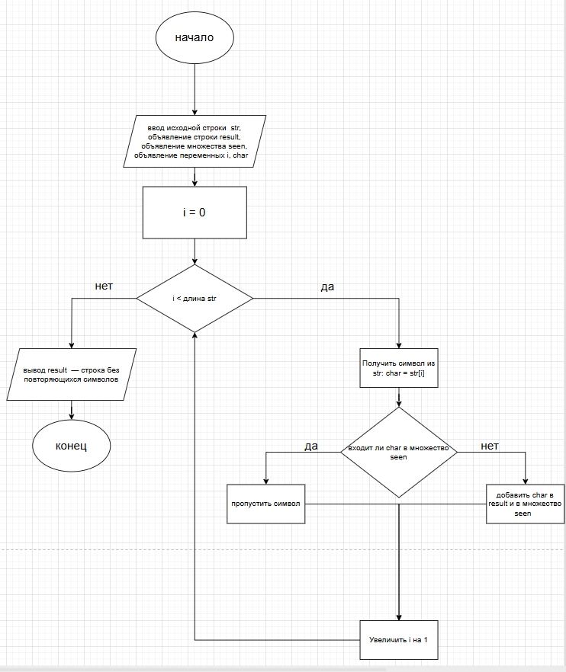

Пример работы алгоритма:
